Таблица 1. Установка сервера Apache

|  |  |
| --- | --- |
| **Установка сервера** | |
| 1 | sudo apt install apache2 |
| 2 | sudo systemctl is-enabled apache2.service |
| 3 | sudo systemctl enable apache2.service |
| 4 | sudo systemctl start apache2.service |
| **Настройки firewall** | |
| 5 | sudo ufw allow 80/tcp comment 'Apache' |
| 6 | sudo ufw allow 443/tcp comment 'Apache HTTPS' |
| 7 | sudo systemctl reload apache2.service |

Если сервер развертывается на Linux с графическим интерфейсом, то папка хранения файлов находится в директории с правами доступа sudo, в которую у пользователя нет доступа через стандартный проводник. Для удобной работы с сервером выполняется настройка рабочей директории, в данном случае /home/user_name/www/test.ru/. Обратите внимание, что user_name необходимо заменить на имя текущего пользователя.

Таблица 2. Минимальная конфигурация сервера Apache

|  |  |
| --- | --- |
| **000-default.conf** | |
| 1 | sudo nano /etc/apache2/sites-available/000-d-fault.conf |
| 2 | Замена на: DocumentRoot /home/mvm/www/test.ru/ |
| **test.ru.conf** | |
| 3 | sudo nano /etc/apache2/sites-available/test.ru.conf |
| 4 | Содержимое:  <**VirtualHost** *:80>  **ServerAdmin** webmaster@test.ru  **ServerName** test.ru  **ServerAlias** www.test.ru test.ru  **DocumentRoot** /home/user_name/www/test.ru  **DirectoryIndex** /index.html  **ErrorLog** ${APACHE_LOG_DIR}/test.ru-error.log  **CustomLog** ${APACHE_LOG_DIR}/test.ru-access.log combined  </**VirtualHost**>  <**Directory** /home/user_name/www/test.ru/>  **Options** Indexes FollowSymLinks  **AllowOverride** None  **Require** all granted  </**Directory**> |
| **apache2.conf** | |
| 5 | sudo nano /etc/apache2/apache2.conf |
| 6 | Содержимое:  <**Directory** /home/user_name/www/test.ru/>  **Options** Indexes FollowSymLinks  **AllowOverride** None  **Require** all granted  </**Directory**> |
| 7 | sudo systemctl reload apache2 |

С учетом выполненных настроек управление исполняемыми файлами может осуществляться через проводник с файлами на сервере в директории /home/user_name/www/test.ru.

Для выполнения обработки запросов к развернутому серверу и получения теплофизических свойств водорода нужно установить интерпретатор любого серверного языка программирования. В данном случае будет использоваться PHP.

Таблица 3. Установка интерпретатора PHP и подключение библиотеки теплофизических свойств веществ

|  |  |
| --- | --- |
| **Установка PHP (7.4)** | |
| 1 | sudo apt update && sudo apt install php libapache2-mod-php |
| **Компиляция двоичного файла библиотеки для PHP (7.4)** | |
| 2 | Cd ~/www |
| 3 | git clone https://github.com/CoolProp/CoolProp --recursive |
| 4 | mkdir -p CoolProp/build && cd CoolProp/build |
| 5 | cmake .. -DCOOLPROP_PHP_MODULE=ON -DCMAKE_BUILD_TYPE=Release -DCMAKE_VERBOSE_MAKEFILE=ON |
| 6 | cmake --build . |
| 7 | sudo cp libCoolProp.so `php-config --extension-dir` |
| 8 | echo "; configuration for php CoolProp module\n; priority=20\nextension=libCoolProp.so" | sudo tee -a /etc/php/7.4/mods-available/coolprop.ini |
| **Подключение модуля** | |
| 9 | sudo phpenmod coolprop |
| **Вывод информации о подключенных модулях** | |
| 10 | php -r "echo phpinfo();" | grep -A 7 "Additional Modules" |

После выполнения указанных команд будет установлен интерпретатор PHP (1), скопированы файлы библиотеки и собран двоичный файл (2-6), добавлен модуль расширения в php (7-9), выведена информация о подключенных пакетах (10). Если в списке подключенных модулей имеется упоминание о CoolProp, значит компиляция библиотеки и ее подключение выполнено корректно. В некоторых ситуациях может потребоваться подключить установленный модуль в файле php.ini путем добавления строки в раздел extension «extension=libCoolProp», после чего выполняется перезагрузка сервера Apache командой «sudo systemctl reload apache2».

Модуль CoolProp скомпилирован, настроен и подключен корректно:

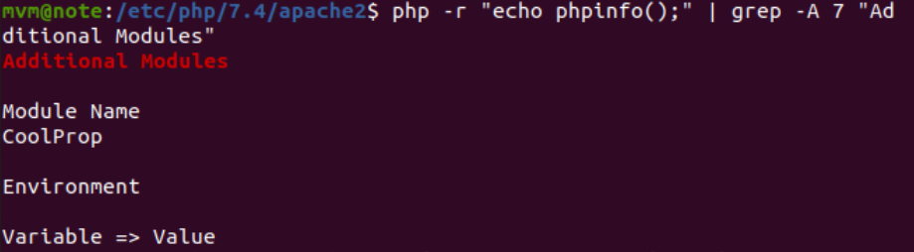

Теперь в папку /home/user_name/www/test.ru/ следует поместить файл CoolProp.php, который дополнительно формируется при компиляции двоичного файла. В папку /home/user_name/www/test.ru/ помещается файл index.php со следующим содержимым:

Исходный код 1. Содержимое файла index.php

|  |
| --- |
| <?php  // Включение отображения всех ошибок    error_reporting (E_ALL);    ini_set ('display_errors', true);    // Подключение библиотеки CoolProp  **require** "CoolProp.php";    // Получение данных из GET запроса    $p = $_GET['p'] ?? '101325'; //Давление [Па]    $Q = $_GET['Q'] ?? '0'; // Доля жидкости [-]    // Агрументы функции PropsSI();    // 1 ("T") - Свойство, которое требуется получить;    // 2 ("P") - Имя первого известного свойства;    // 3 ($p) - Значение первого известного свойства;    // 4 ("Q") - Имя второго известного свойства;    // 5 ($Q) - Значение второго известного свойства;    // 6 ("HYDROGEN") - Имя рабочего вещества.    $T = PropsSI("T","P",$p,"Q",$Q,"HYDROGEN");    //Вывод результата  **echo** "Нормальная температура кипения водорода при давлении $p Па -  ".round($T, 2).” K”;  ?> |

Теперь на http-запросы к IP-адресу 127.0.0.1 (localhost) или выделенному статическому IP-адресу на 80 порту клиент будет получать информацию о нормальной температуре кипения водорода при различном значении давления и доле жидкости (поскольку водород – чистое вещество, то значение этого параметра может быть любым).